1C415000铁路隧道工程
1C415010铁路隧道开挖
1C4150ll熟悉隧道围岩分级
一、铁路隧道围岩分级的目的
铁路隧道围岩分级的主要目的是评定围岩性质、判断围岩稳定性、选择隧道位置、选择支护和衬砌以及指导隧道施工。
二、铁路隧道围岩分级的因素及其确定方法
1．铁路隧道围岩分级综合考虑围岩主要工程地质条件，开挖后的稳定状态，弹性纵波速度等因素后判定。根据特殊地质现象如地下水状态、地应力高低、围岩的膨胀性等进行修正。
2．铁路隧道围岩的特性采用定量和定性相结合的方法进行描述。这些特性主要包括：岩体的单轴抗压饱和强度受地质构造影响强度、节理发育程度、软弱面情况、结构面特征和完整状态、开挖后的稳定状态等。
三、铁路隧道围岩分级判定表(表1C415011)
1C415012掌握超前地质预报及监控量测方法
一、隧道超前地质预报
1．超前地质预测、预报是隧道信息化施工的重要组成部分，施工阶段应将超前地质预测、预报纳入正常的施工工序中，根据地质、水文变化及时调整施工方法和采取相应的技术措施。
2．超前地质预测、预报应参照铁道部铁路工程物理勘探规程及国家岩土工程勘察规范等有关规定。
3．在地质复杂的长大隧道施工中，在对区域性地质资料进行分析的基础上，采用综合地质预测、预报手段。
4．隧道施工期地质预测、预报至少应包括以下内容：
(1)断层及断层影响带的位置、规模及其性质。
(2)软弱夹层的位置、规模及其性质。
(3)岩溶的位置、规模及其性质。
(4)不同岩性、围岩级别变化界面的位置。
(5)工程地质灾害可能发生的位置和规模。
(6)含水构造的位置、规模及其性质。
5．超前地质预测、预报目前常用的方法有常规地质法、物理勘探法、钻探法等，施工中应该将几种预报手段综合运用，取长补短，相互补充和印证。
6．常规地质法：隧道爆破开挖后及时查看掌子面地质状况，描绘地质图，通过与设计资料的对比，提供地质情况预报，地质素描图应归人竣工资料。若设有平行导坑时，先行提供的地质资料对施工更有指导作用。常规地质法适用于为近期开挖、支护提供预报(设平导时视超前正洞的长度)。
7．物理勘探法：用爆破、激振装置等手段产生弹性波或用仪器发射电磁波，对不同界面反射回的波形进行分析，预测、预报隧道前方的工程地质、水文地质情况，其占用隧道循环时间较少，主要适用于以下范围：
(1)适用于对掌子面前方和周围较大范围内的地质构造、洞穴，隐伏含水体等的探测。
(2)被探测对象与周围介质之间有明显的物理性质差异。
(3)被探测对象具有一定的规模，且地球物理异常有足够的强度。
(4)能抑制干扰，区分有用信号和干扰信号。
物理勘探应根据探测对象的埋深、规模及其与周围介质的物性差异，选择有效的方法，工程中常用的物理勘探方法及适用范围见表1C415012—1。
物理勘探成果判释时，应考虑其多解性，区分有用信号与干扰信号，需要时应采用多种方法探测进行综合判释，并应有已知物探参数或一定数量的钻孔验证。
8．钻探法是最直观、可靠的超前预报手段，通过对钻孔取样的分析，判断地层变化、岩性差异、地层含水量等信息。根据需要预报的距离远近可采用不同型号的钻机(或取芯，或配合钻孔窥视仪，或根据钻进的速度变化和出水量进行地质分析)。瓦斯隧道的钻探应遵循铁路瓦斯隧道技术规范的有关规定。
钻探应符合下列规定：
(1)钻探口径和钻具规格应符合现行国家标准的规定。
(2)成孔口径应满足取样，测试和钻进工艺的要求。
(3)应严格控制非连续取芯钻进的回次进尺，使围岩分界精度符合要求。
(4)岩芯钻探的岩芯采取率，对完整和较完整岩体不应低于80％，较破碎和破碎岩体不应低于65%；对需重点查明的部位(滑动带，软弱夹层)等，应采用双层岩芯管连续取芯。
(5)当需确定岩石质量指标RQD时，应采用75mm口径(N型)双层岩芯管和金刚石钻头。
9．对富水隧道应及时探明地下水的储量及分布，探水的方法主要采用钻探法、另辅以电法、红外线法等。
二、隧道监控量测
1．监控量测工作必须紧接开挖、支护作业，按设计要求进行布点和监测，并根据现场情况及时进行调整量测的项目和内容。量测数据应及时分析处理，并与工程类比法相结合，及时调整支护参数或施工决策。
2．监控量测应作为施工组织设计一个重要组成部分，为施工管理及时提供以下信息：
(1)围岩稳定性和支护，二次衬砌可靠性的信息。
(2)二次衬砌合理的施作时间。
(3)为施工中调整围岩级别，修改支护系统设计和变更施工方法提供依据。
开工前应根据隧道规模、地形、地质条件、支护类型和参数、施工方法等，进行监控量测设计。该设计应包括量测项目、量测仪器、测点布置、量测频率、数据处理及量测人员组织等。
3．隧道监控量测的项目应根据工程特点，规模大小和设计要求综合选定。量测项目可分为必测项目和选测项目两大类，见表1C415012—2、表1C415012—3。必测项目在采用喷锚构筑法施工时必须进行；选测项目应根据工程规模、地质条件、隧道埋深、开挖方法及其他特殊要求，有选择地进行。
1C415013掌握隧道开挖方法
目前铁路隧道主要开挖方法(方式)有钻爆施工法、掘进机施工法、盾构施工法、沉管
施工法、明挖施工法。最常用的是钻爆法开挖。
一、钻爆施工法
(一)钻爆法开挖的优点
1．适用于各种地质条件和地下水条件。
2。具有适合各种断面形式(单线、双线及多线、车站等)和变化断面(过渡段、多断面
等)的高度灵活性。
3．通过分部开挖和辅助工法，可以有效地控制地表下沉和坍塌。
4．与盾构法比较，在较短的开挖地段使用，也很经济。
5．与掘进机法比较，对围岩匀质性质无要求。
6．与明挖法比较，可以极大地减少对地面交通和商业活动的影响，避免大量的拆迁。
7．从综合效益观点出发，是比较经济的一种方法。
(二)钻爆法开挖的分类
钻爆法是隧道工程中通过钻眼、爆破、出砟而形成结构空间的一种开挖方法，是目前修建山岭隧道的最通行的开挖方法，按开挖分部情况分为全断面、台阶、环行开挖预留核心土、双侧壁导坑、中洞、中隔壁、交叉中隔壁开挖法，如表1C415013所示。
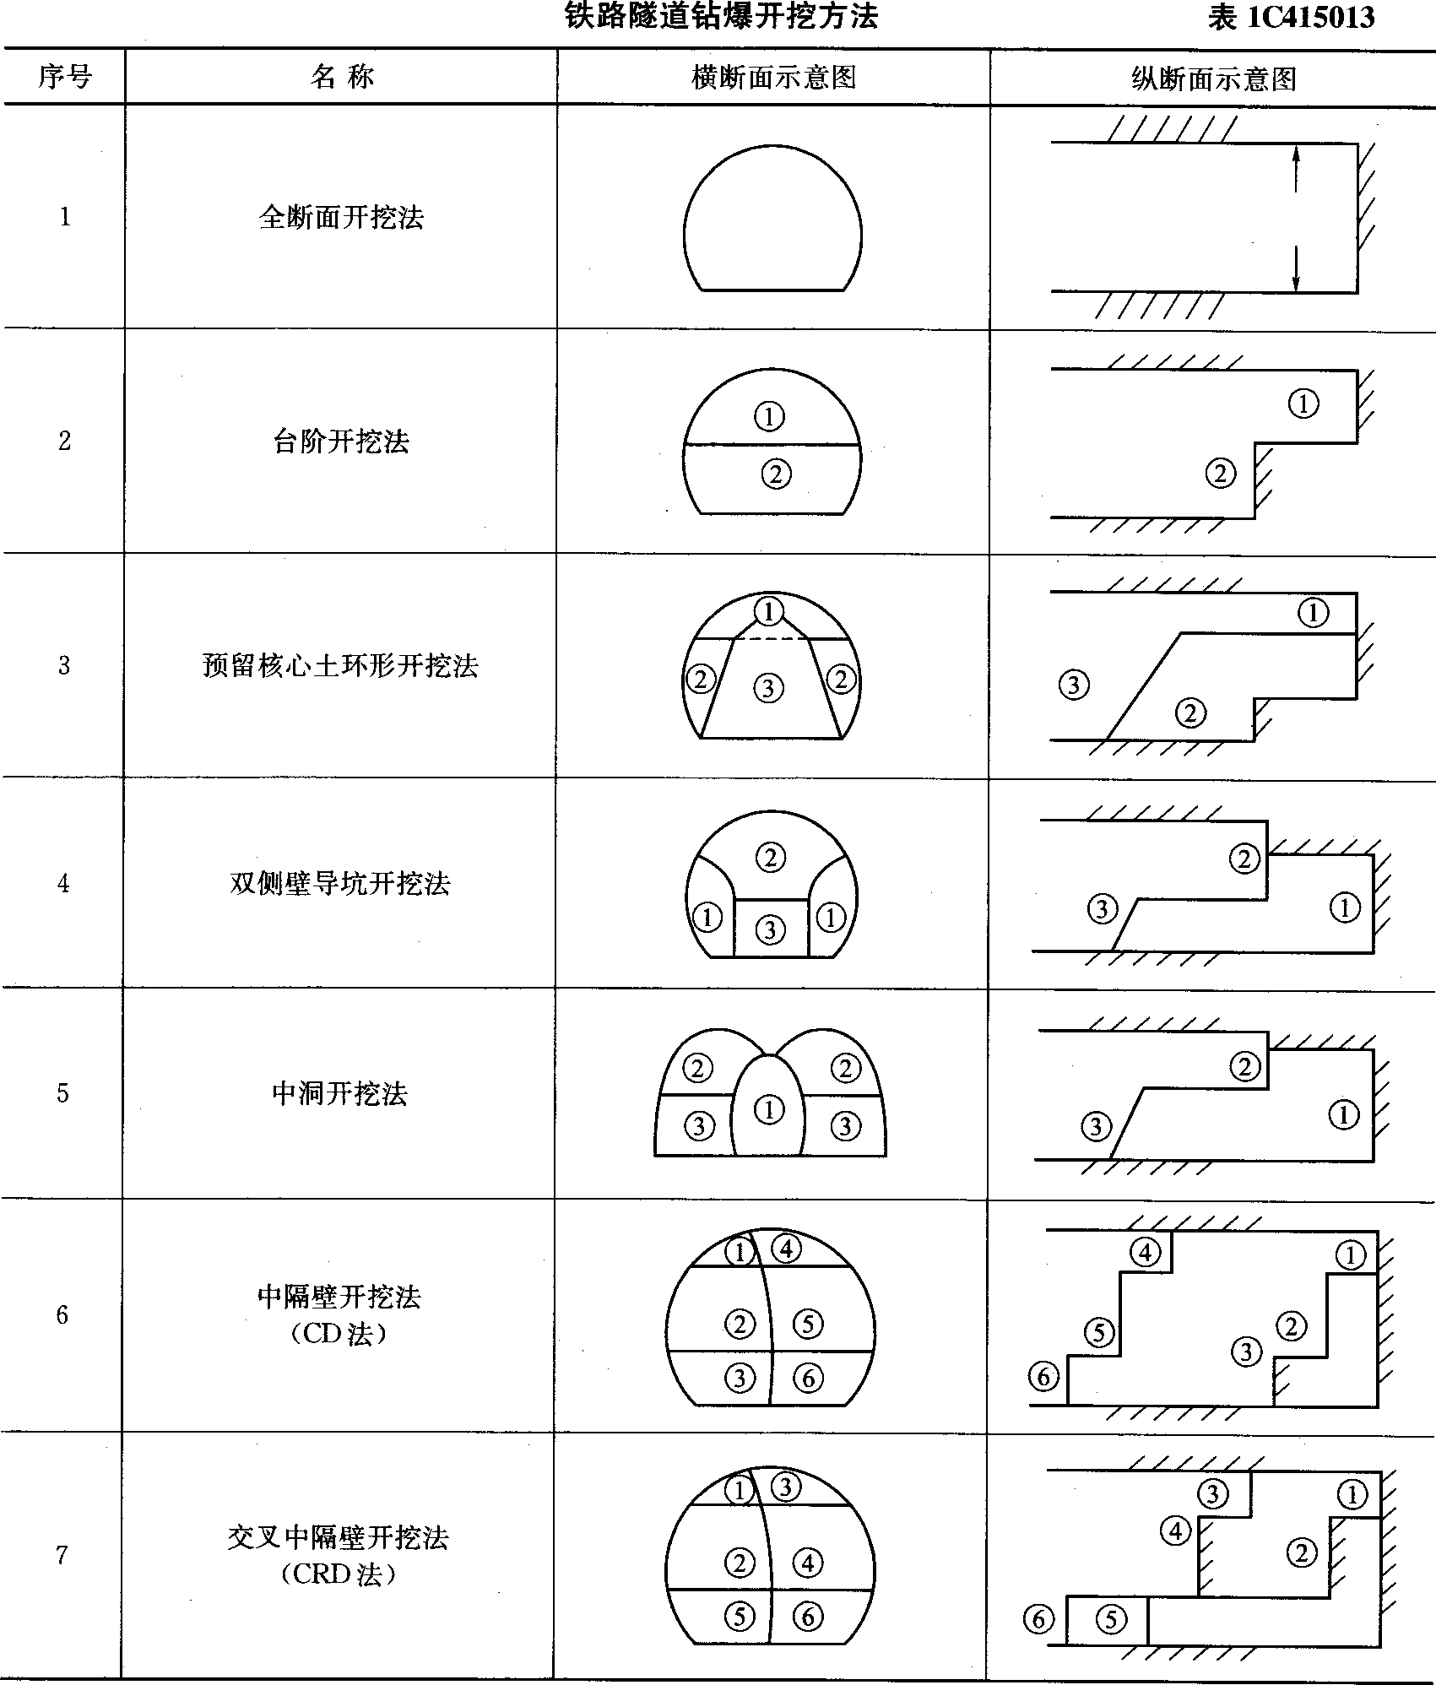
(三)钻爆开挖法选择的基本要素
在铁路隧道施工中，以上开挖方法的选择应根据施工条件、地质条件、隧道长度、隧道横断面、埋置深度、环保条件等综合确定。

(四)钻爆法开挖施工要求
1．采取一切必要的措施保护围岩原有特性，减少对其破坏和扰动。
2．为了充分发挥围岩的承载作用，应容许围岩有控制的变形。
3．在施工中必须合理地决定支护结构的类型、支护结构参与工作的时间、各种支护手段相互配合、底部封闭时间、一次掘进长度等。
4．进行实地测量监控，及时提出可靠数量的量测信息，以指导施工和设计。
5．在隧道施工过程中，建立设计一施工检验一地质预测一量测反馈一修正设计的一体化施工管理系统，以不断提高和完善施工技术。
6．在选择支护手段时，应选择能大面积牢固与围岩紧密接触的、能及时施设和应变能力强的支护手段。
7．在可能的条件下，应尽量采用全断面或大断面分部的开挖方法。
8．应尽量采用先修筑仰拱(或临时仰拱)或铺底的施工方法。
9．为保证二次衬砌的质量和整体性，在任何情况下，都应采用先墙后拱的施工顺序。
10．软弱围岩施工应贯彻的原则有：管超前、严注浆、短开挖、强支护、快封闭、勤量测。软弱围岩施工辅助措施有：
(1)稳定掌子面方法：正面喷射混凝土、正面锚杆、超前支护、预留核心土；
(2)及时闭合法：设临时仰拱或底部横撑、加固基脚、向底部地层注浆加固、设底部锚杆、改变施工方法；
(3)加固地层：注浆加固、超前支护、地表加固。
二、掘进机施工法(TBM)
掘进机施工法(TBM)是一种利用回转刀具开挖(同时破碎和掘进)隧道的机械装置。用此法修筑隧道的方法称为掘进机法。
(一)TBM施工方法的优点
开挖作业能连续进行，因此，施工速度快，工期得以缩短，特别是在稳定的围岩中长距离施工时，此特征尤其明显。
没有像爆破那样大的冲击，对围岩的损伤小，几乎不产生松弛、掉块，崩塌的危险小，可减轻支护的工作量。
振动、噪声小，对周围的居民和结构物的影响小。
因机械化施工，安全，作业人员少。近期的TBM可在防护棚内进行刀具的更换，密闭式操纵室、高性能的集尘机等技术采用，使安全性和作业环境有了较大的改善。
(二)TBM施工方法的缺点
机械的购置费和运输、组装、解体等的费用高，机械的设计制造时间长，初期投资高，因此，不用于短隧道。
施工途中不易改变开挖直径和形状。
地质的适应性受到一定限制。目前虽然正在开发全地质型的机种，但还满足不了这种要求，对软弱围岩，还存在不少问题；对硬岩，强度超过200MPa后，刀具成本急剧增大，开挖速度也降低。
(三)掘进机的主要施工程序
1．TBM的推进按下述动作反复进行：扩张支撑靴，固定掘进的机体在隧道壁上；回转刀盘，开动千斤顶前进；推进一个行程后，缩回支撑靴，把支撑靴移置到前方。
2．通过皮带运输机、喷射泵、螺旋式输送机、泥土加压方式液体输送进行排砟。
3．TBM的运输方式有：轨道方式；无轨方式；连续皮带运输方式；泥浆运输方式。
三、盾构施工法
(一)盾构的基本概念
盾构施工法是使用所谓的“盾构”机械，在围岩中推进，一边防止土砂的崩坍，一边在其内部进行开挖、衬砌作业修建隧道的方法。盾构法是现阶段在软弱地层中修建地铁和交通隧道以及各种用途管道的最先进的施工方法之一，应用相当广泛。
(二)盾构的类型
按开挖方式：手掘式盾构、半机械式盾构、机械式盾构。
按开挖面的支护方式：无固定支护式盾构、固定机械支护式盾构、工作面近旁带有气压室的盾构、泥水加压式盾构、土压式盾构。
(三)盾构法施工
1．盾构的出发、推进和到达
盾构法施工的隧道，在出发和到达时，需要有拼装和拆卸盾构用的竖井，当盾构需要调转方向或线路在急曲线的部位，需要设置中间竖井和方向变换竖井。施工过程中，这些竖井是人、材料和石砟的运输通道。在隧道竣工后，这些竖井多被用于车站、人孔、通风口、出人口等永久建筑。
开始推进是利用在竖井内临时设置的管片等作为后背向前推进，从出发口进入地层，沿所定的线路方向向前推进。
推进时应注意以下问题：
(1)推进时，正确地使用所需台数和必要位置的千斤顶，使之产生推力，按设计的线路方向行走或进行必要的纠偏。
(2)不应使开挖面的稳定受到损害。一般是在开挖后立即推进，或在开挖的同时进行推进。衬砌组装完成后，应立即进行开挖或推进。必须尽量缩短开挖面的暴露时间，每次推进的距离可为1环衬砌的长度，也可为1环衬砌长度的几分之一。推进速度约为10～50mm|min。
(3)不应使衬砌等后方结构受到损害。推进时应根据衬砌构件的强度，尽力发挥千斤顶的推力作用。为使每台千斤顶的推力不致过大，最好用全部千斤顶来产生所需推力。在曲线段、上下坡、修正蛇行等情况下，有时只能使用局部千斤顶，但必须尽量加多千斤顶的使用台数。
当采用的推力可能损及衬砌等后方结构物时，必须对初砌进行加固，或者采取一定的措施。在保护开挖面稳定的条件下，进行超前开挖。
(4)为使盾构能在计划路线上正确推进，预防偏移、偏转及俯仰现象的发生，盾构隧道施工前，应在地表进行中线及纵断面测量，以便建立施工所必需的基准点。施工时必须精密地把中心线和高程引入竖井中，以便进行施工中的管理测量，使组装的衬砌和盾构在隧道的计划位置上。
盾构推进时，必须随时掌握盾构的位置和方向，在适当的位置施加推力。在通过曲线、变坡点或修正蛇行时，可使用部分千斤顶，为尽力使千斤顶中心线与管片表面垂直，在推进时可采用楔形衬砌环或楔形板环。
所谓到达，就是在保持围岩稳定的同时把盾构沿着所定的路线推进到竖井的到达面，然后从预先准备的开口部分将盾构拆除等作业，或者是直到到达面的所定位置为止所进行的一连串作业。
2．盾构法施工中的一次衬砌
在推进完成后，必须迅速地按照所定的方法正确、质量良好地完成一次衬砌的施工。一次初砌是在推进完了后迅速地将几块管片组成环状，使盾构处于可随时进行下一次推进的状态。
3．盾构法的注浆
回填注浆，必须采用与围岩条件完全相适合的注浆材料及注浆方法，在盾构推进的同时或其后立即进行注浆，将衬砌背后的空隙全部填实，防止围岩松弛和下沉。
4．盾构法的衬砌防水
必须根据隧道的使用目的，选择适合于作业环境的方法进行防水施工。
衬砌防水分为密封、螺栓孔防水、嵌缝三种。根据使用目的的不同，有时只采用密封，有时三种措施同时采用。

四、沉管施工法
沉管施工法，就是利用耙吸船预先在水底疏浚、挖好沟槽，在陆地上设置干坞坞坑进行适当长度沉管管节预制，坞坑外设置系泊区，沉管预制完成后坞坑内放水，管节经舾装后利用拖轮浮运到沉放现场，按一定顺序将管节沉放于沟槽中，管节沉放对接完成后回填覆盖而成为隧道的方法。它是修建水底隧道通常采用的方法。
(一)主要特点
1．沉管深度与其他隧道相比，在只要不妨碍通航的深度下就可以设置。
2．沉管管节是预制的，结构质量好，水密性高，施工效率高。
3．因为有浮力作用在隧道上，故密度小，要求的地基承载力不大，适用于软弱
地层。
4．对断面形状无特殊要求，可按用途自由选择，特别适应较宽的断面形式。
5．沉管管节沉放对接，虽然需要时间，但基本上可在1～3d内完成，对航运的限制较小。
6．不需要沉箱法和盾构法的压缩作业，在相当水深的条件下，能安全施工。
(二)施工顺序
沉管隧道施工，分为陆地坞坑开挖、管节预制、水下疏浚、基础垫层施工、管节舾装、管节浮运、管节沉放对接、回填及覆盖。
五、明挖施工法
明挖施工法是从地表面向下开挖，在预定位置修筑铁路隧道的方法。一般采用在洞口修路堑有困难地段。
明挖施工法有顺筑法和逆筑法两种。
1C415014熟悉隧道出砟方法
出砟是隧道施工的基本作业之一。出砟作业能力的强弱，决定了它在整个作业循环中
所占时间的长短，因此，出砟运输作业能力的强弱在很大程度上影响施工速度。
在选择出砟方式时，应结合隧道断面的大小、围岩的地质条件、一次开挖量、机械配
套能力、经济效益、作业环境及工期要求等因素进行综合研究，制订方案。基本要求是：
装砟、运输能力大于最大开挖能力；制订运输计划，统一指挥，提高运输效率。
出砟作业可分为装砟、运砟两步。
一、装砟
(一)装砟方式
装砟的方式可采用人力装砟或机械装砟。人力装砟，劳动强度大，速度慢，仅在短隧道缺乏机械或断面小而无法使用机械装砟时，才考虑采用。机械装砟速度快，可缩短作业时间，目前隧道施工中常用，但仍需配少数人工辅助。
(二)装砟机械
装砟机械的类型很多，按其扒砟机构形式可为：铲斗式、蟹爪式、立爪式、挖斗式。
铲斗式装砟机为间歇性非连续装砟机，有翻斗后卸、前卸和侧卸式三个卸砟方式。蟹爪式、立爪式和挖斗式装砟机是连续装砟机，均配备刮板(或链板)转载后卸机构。
二、运砟
隧道运砟可以分为有轨运输和无轨运输两种方式。
(一)有轨运输
有轨运输是铺设小型轨道，用轨道式运输车出砟。有轨运输多采用电瓶车及内燃机车牵引，斗车或梭式矿车运砟，它可适应大断面开挖的隧道，更适用于小断面开挖的隧道，尤其适应于较长的隧道运输(3km以上)，是一种适应性较强的和较为经济的运输方式。
1．轨道运输车辆
常用的轨道式运输车辆有斗车、梭式矿车。斗车结构简单，使用方便，适应性强。梭式矿车采用整体式车体，下设两个转向架，车箱底部设有刮板式或链式转载机构，便于将整体车厢装满和转载或向后卸砟。
2．有轨运输牵引类型
常用的轨道式牵引机车有电瓶车、内燃机车。电瓶车牵引无废气污染，但电瓶须充电，能量有限。必要时可增加电瓶车台数，以保证行车速度和运输能力。内燃机车牵引能力较大，但增加洞内噪声污染和废气污染。必要时，须配备废气净化装置和加强通风。
3．轨道布置形式
有轨运砟的轨道布置形式有两种：单线运输和双线运输。
(1)单线运输：单线运输能力较低，常用于地质条件较差或小断面开挖的隧道中。单线运输时，为调车方便和提高运输能力，应在整个路线上应合理布设会让站(错车道)。会让站间距应根据装砟作业时间和行车速度计算确定，并编制和优化列车运行图，以减少避让等待时间。会让站的站线长度应能够容纳整列车，并保证会车安全。
(2)双线运输：双线运输时，进出车分道行驶，无需避让等待，故通过能力较单线有
显著提高。为了调车方便，应在两线问合理布设渡线。渡线间距应根据工序安排及运输调
车需要来确定，一般间距为100～200m，或更长，并每隔2～3组渡线设置一组反向渡线。
4．工作面轨道延伸及调车措施
工作面的轨道延伸，应及时满足钻眼、装砟、运输机械的走行和作业要求，并避免轨道延伸与其他工作的干扰。有时需延至开挖面。延伸的方法可以采用浮放“卧轨”、“爬道”及接短轨。待开挖面向前推进后，将连接的几根短轨换成长轨。工作面附近的调车措施，应根据机械走行要求和转道类型来合理选择确定，并尽量离开挖面近一些，以缩短调车的时间。单线运输时，首先应利用就近的会让站线调车；当开挖面距离会让站较远时，则可以设置临时岔线、浮放调车盘或平移调车器来调车，并逐步前移。双线运输时，应尽量利用就近的渡线来调车，当开挖面距渡线较远时，则可以设置浮放调车盘，并逐步前移。
(二)无轨运输
隧道用无轨运输车的品种很多，多为燃油式动力、轮胎走行的自卸卡车，载重量2～25t不等。为适应在隧道内运输，有的还采用了铰接车身或双向驾驶的坑道专用车辆。
无轨运输车的选择应注意与装砟机的匹配，尤其是能力配套，充分发挥各自的工作效率，提高整体工作能力。此外，一般要求选用载重自重比大，体形小、机动灵活、能自御、配有废气净化器的运输车。
洞内转向，还可以局部扩大洞径，设置车辆转向站，或设置机械式转向盘。
无轨运输是采用各种无轨运输车出砟和进料。其特点是机动灵活，不需要铺设轨道，能适用于弃砟场离洞口较远和道路坡度较大的场合。缺点是由于多采用内燃驱动，作业时，在整个洞中排出废气，污染洞内空气，故一般适用于大断面开挖和中等长度或短隧道中，并应注意加强通风。
运输方式的选择应充分考虑与装砟机的匹配和运输组织，还应考虑与开挖速度及运量的匹配，以尽量缩短运输和卸砟时间。一般均应作技术经济合理性分析，以求方案最佳。
例：
1．用钻爆法开挖软弱围岩隧道，稳定掌子面的方法包括( BCD )。
A．径向注浆 B．超前支护
C．预留核心土 D．正面喷射混凝土 E．底部注浆
2．铁路隧道主要的开挖方式有( ABE )。
A．全断面开挖 B．台阶开挖
C．钻爆施工；D．明挖施工；E．预留核心土环形开挖
3.铁路隧道按新奥法原理组织施工时，其核心是(C)。
A.光面爆破；B.锚喷支护
C.监控量测；D.二次衬砌
4.采用盾构法修建隧道时，盾构的类型按开挖方式可以分为手掘式盾构、半机械式盾构和(B)盾构。
A.固定机械支护式；B.机械式
C.泥水加压式；D.土压式
5.铁路隧道施工监测方案中，必测项目包括(ABDE)。
A.洞口段地表下沉量测；B.洞内外观察
C.隧道底部隆起；D.水平相对净空变化值；E.拱顶下沉

